**Прохождение программы по предмету**

**«ГЕОМЕТРИЯ»**

**в период реализации обучеиия**

**01.06.2020 - 05.06.2020**

**9 класс**

|  |  |  |  |  |
| --- | --- | --- | --- | --- |
| Дата | Тема | Рекомендации, задание | Форма отчета | Срок сдачи работы |
| 02.06.2020 | Итоговая контрольная работа | Решу ОГЭ | Скрин или фото итоговой таблицы:  1. Вконтакте (личные сообщения)  2. [liana74-85@mail.ru](mailto:liana74-85@mail.ru) |  |
| 04.06.2020 | Анализ итоговой контрольной работы | Решу ОГЭ |  |

Задания выполняются по желанию!

**ИТОГОВЫЙ ТЕСТ**

Часть А.

l. B трапеции ABCD DM = 12, MB = 6, АB = 8. Найдите CD.

1) 4; 2) 10; 3) 24; 4) 16.

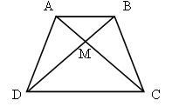

2. Внутренний угол треугольника равен 135°, а один из внешних его углов – 170°. Найдите острый угол треугольника, не смежный с данным внешним.

1) 10°; 2) 35°; 3) 45°; 4) 65°.

3. Используя данные, указанные на рисунке, найдите АС, если ВК = 6.

1) 12; 2) 4;

3) 3; 4) 6.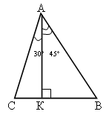

4. В треугольнике МРТ РТ = 12, МТ = 8, sin M = .

Найдите угол Р.

1) 150*°*; 2) 120°; 3) 60°; 4) 30°.

5. Используя данные, указанные на рисунке, найдите площадь треугольника АВС, если СН = 13 м.

1) 126 м2; 2) 78 м2;

3) 63 м2; 4) 60 м2.

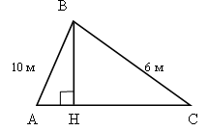

6. Окружность с центром Р и прямая КТ касаются в точке К. Найдите РТ, если ТК = 12, а диаметр окружности – 10.

1) 12; 2) 5; 3) 13; 4) 7.

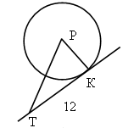

7. Точка О – центр окружности радиусом 5. Найдите ВС.

1) 5; 2) 5; 3) 10; 4) 7,5.

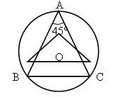

8. В четырехугольнике ABCD CBD = 35°, BAC = 45°. Найдите угол BAD.

1) 80°; 2) 100°; 3) 135°; 4) 90°.

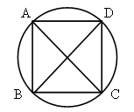

9. Сторона квадрата равна 6 м. Найдите площадь вписанного в него круга.

1) 36 м2; 2) 12 м2; 3) 9 м2; 4) 18 м2.

10. Какая из следующих фигур имеет центр симметрии?

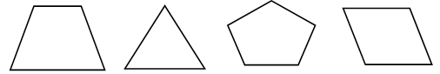

1) равнобокая 2) правильный 3) правильный 4) паралле-

трапеция треугольник пятиугольник лограмм

11. Точки М и К – середины сторон правильного треугольника ABC. Укажите вектор, равный вектору :

1) ; 2) ;

3) ; 4) .

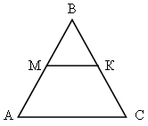

12. КСТР – ромб. Найдите сумму векторов 

1) ; 2) ;

3) ; 4) .

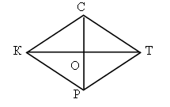

Часть В.

1. Боковая сторона равнобедренного треугольника равна 15, а биссектриса, проведенная к основанию, равна 9. Найдите периметр треугольника.

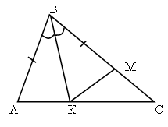

2. Отрезок ВК – биссектриса треугольника ABC, AB = BM, AKB = 50". Найдите угол скм.

3. Диагонали прямоугольника АВСD пересекаются в точке О, СDО = 60°, АС = 10. Найдите периметр треугольника ОСD.

4. Основания равнобокой трапеции равны 14 м и 8 м, а один из углов равен 45°. Найдите площадь трапеции.

5. В параллелограмме ABCD BD = 17 м. Найдите плошадь параллелограмма, если СН = 2 м и ВН = 15 м.

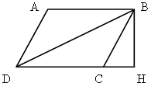

Часть С.

1. Стороны параллелограмма равны 7 и 6. Биссектрисы углов, прилежащих к большей стороне, делят противолежащую сторону на три части. Найдите длину большей из этих частей.

2. В треугольнике ABC АВ = ВС = 10, АС = 8. Окружность, вписанная в треугольник, касается стороны АВ в точке М. Найдите ВМ.

3. Отрезок АО – биссектриса треугольника АВС. АС = 16, ВС = 20. Найдите ОС, если ВАС = 2АВС.